LJETO U GRAČACU 2021.

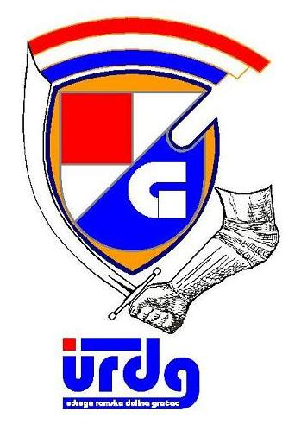
DANA 8.8.2021. (NEDJELJA) RAMSKA DOLINA GRAČAC S POČETKOM U 14.15 SATI ORGANIZIRA

10. LJETNE IGRE U GRAČACU, PROZOR-RAMA, HNŽ
MJESTO ODRŽAVANJA: ODMORIŠTE I PLAŽA GRAČAC NA JABLANIČKOM JEZERU

NA MEMORIJALU MOGU SUDJELOVATI TIMSKI I POJEDINAČNO NATJECATELJI KOJI SU NASTANJENI
ILI SU PORIJEKLOM IZ OPĆINE PROZOR-RAMA

Prijave se primaju 15 min. prije početka prvog natjecanja u određenoj disciplini

DISCIPLINE:

- Odbojka na pijesku 3 na 3, po pravilima .. (uplata po ekipi 30,00 KM)
/ dopušteno miješanje u ekipi (m/ž) /
Nagrade: I. MJESTO – medalje + pokal + majice + 250,00 KM
II. MJESTO – medalje + 150,00 KM, III. MJESTO – medalje + 70,00 KM

- Plivanje (m/ž) ..

- u tri kategorije - I. kat. (uzrast: osnovna škola) .. (za prijavu nije potrebna uplata)
(Nagrade: I. MJESTO – medalja + majica + 50,00 KM,
II. MJESTO – medalja + 40,00 KM, III. MJESTO – medalja + 30,00 KM)

- II. kat. (uzrast: srednja škola) .. (uplata po natjecatelju 4,00 KM)
(Nagrade: I. MJESTO – medalja + majica + 50,00 KM,
II. MJESTO – medalja + 40,00 KM, III. MJESTO – medalja + 30,00 KM)

- III. kat. (odrasli - preko 17 godina) .. (uplata po natjecatelju 7,00 KM)
(Nagrade: I. MJESTO – medalja + majica + 50,00 KM,
II. MJESTO – medalja + 40,00 KM, III. MJESTO – medalja + 30,00 KM)

- Potezanje konopa (muškarci) (Nagrade: I. MJESTO – pokal + majice + novčana nagrada)

- Potezanje konopa (žene/djevojke)

kategorija – jedna za sve - (za prijavu nije potrebna uplata)
(Nagrade: I. MJESTO – pokal + 60,00 KM, II. MJESTO – 40,00 KM)
- Brzo ispijanje piva (Nagrade: I. MJESTO – pokal + majica + gajba piva)
RASPORED NATJECANJA:
U 14.15 sati početak prijava za natjecanje po disciplinama, u 14.30 sati otvaranje MEMORIJALA, u 14.45 sati ODBOJKA NA PIJESKU, nakon razigravanja PLIVANJE u svim kategorijama, početak drugog dijela turnira u odbojci na pijesku i završnica, POTEZANJE KONOPA, BRZO ISPIJANJE PIVA, PROGLAŠENJE POBJEDNIKA ZA SVE DISCIPLINE.

TIJEKOM CIJELE MANIFESTACIJE ZABAVNI PROGRAM UZ TOMBOLU I GLAZBU UŽIVO

Na štandu ORGANIZATORA prodavat će se sokovi i pivo po cijenama od 2,oo KM, TOMBOLE po cijeni od 3,oo KM
i majice X LJETNE IGRE, MEMORIJAL IVICA BILIĆ – IĆO.
Kupnjom jednog pića ili majice pomažete organizaciju igara i uređenje odmorišta i plaže GRAČAC.

Za pojedinosti o organizaciji MEMORIJALA IVICA BILIĆ – IĆO možete kontaktirati telefonom sljedeće osobe:
Andrija V. 063 / 33 75 38, Ivan V. 063 / 85 03 79, Darinko V. 063 / 37 06 60, Ivica Š. 063 / 36 17 30
Ukoliko želite biti SPONZOR ZA TOMBOLU prozovite brojeve iznad.

MANIFESTACIJA LJETO U GRAČACU 2021./ MEMORIJAL IVICA BILIĆ – IĆO
POSVEĆENA JE NAŠEM IĆI TE DANU POBJEDE I DOMOVINSKE ZAHVALNOSTI I DANU HRVATSKIH BRANITELJA

SUORGANIZATOR MANIFESTACIJE: MLADI IZ GRAČACA, POKROVITELJ MEMORIJALA I UREĐENJA PLAŽE SU MJEŠTANI
Udruga „Ramska dolina“ Gracac, 88440 Prozor-Rama, BiH, E-mail: ramskadolinagracac@gmail.com
MEDIJSKI POKROVITELJ MEMORIJALA: www.rama-prozor.info

